**الجمهورية الجزائرية الديمقراطية الشعبية**

**République Algérienne Démocratique et Populaire**

**وزارة التعليم العالي والبحث العلمي**

**Ministère de l’Enseignement Supérieur et de la Recherche Scientifique**

**UNIVERSITE MOHAMED BOUDIAF DE M’SILA جامعة محمد بوضياف بالمسیلة**

**FACULTE DE TECHNOLOGIE كلیة التكنولوجيا**

**Polycopie de Cours**

**Schémas et Appareillages**

**Électriques**

**Niveau : 1 ère année**

**Filière : Energie Renouvelable**

**Enseignant : MOUATS Sofiane**

**Chapitre I : schéma électrique industrielle**

**1. DEFINITION**

Le schéma électrique est un moyen de représentation des circuits et des installations électriques, c’est donc un langage qui doit être compris par tous les électriciens. Pour cette raison, il faut respecter des règles de représentation. Elles sont classifiées dans des normes internationales.

Le schéma électrique représente, à l'aide de symboles graphiques, les différentes parties d'un réseau, d'une installation ou d'un équipement qui sont reliées et connectées fonctionnellement. Un schéma électrique à pour but :

* d'expliquer le fonctionnement de l'équipement (il peut être accompagné de tableaux et de diagramme) ;
* de fournir les bases d'établissement des schémas de réalisation ;
* de faciliter les essais et la maintenance.

**2. PRESENTATION D’UNE INSTALLATION ELECTRIQUE :**

Les installations électriques sont les ensembles techniques destinés à transformer l’énergie électrique en une autre forme d’énergie : lumière, force motrice, chaleur, froid, signaux..

Quelle que soit leur complexité, l’installation électrique comporte au minimum :

* Une source de courant ou de tension (réseau électrique, transformateur,..)
* Un organe de protection électrique contre les surintensités. Exemple : disjoncteur, sectionneur porte fusible, relais magnétothermique…
* Des canalisations qui assurent les liaisons entre les différents appareils. Exemple : conducteur, les câbles…
* Un appareil d’utilisation. Exemple : lampe, radiateur, moteur….

**3. CLASSIFICATION DES SCHEMAS**

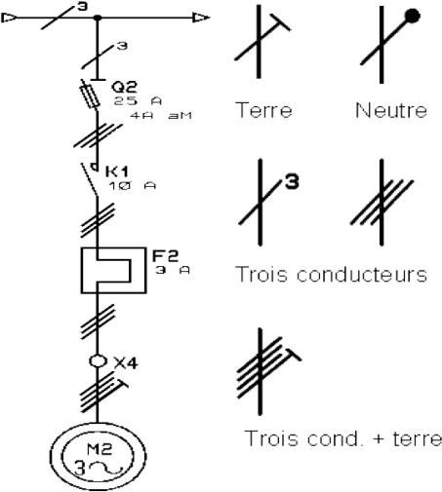**3.1 Représentation unifilaire :**

Deux ou plus de deux conducteurs sont représentés par un trait unique. On indique sur ce trait le nombre de conducteurs on parallèle. Cette représentation est surtout utilisée en triphasé

* 1. 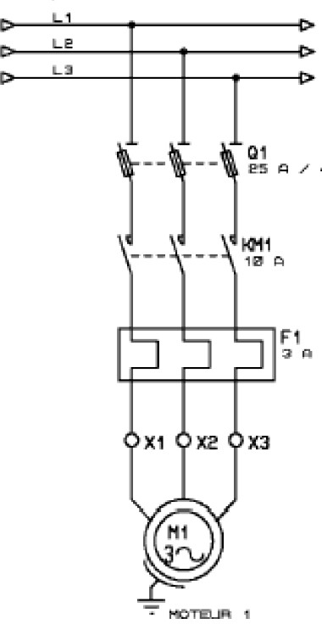**Représentation multifilaire :**

Chaque conducteur est représenté par un trait

**3.3 Représentation développée**

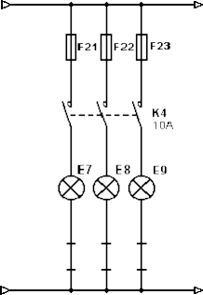Les symboles des différents éléments sont séparés et disposés de manière que le tracé de chaque circuit puisse être facilement suivi.

C'est la tendance actuelle dans tous les schémas de commandes

1. **IDENTIFICATION DES ELEMENTS**
   1. **Définition**

On désigne par élément un tout indissociable, par exemple un contacteur, un sectionneur ou un bouton-poussoir.

Principe de l'identification :

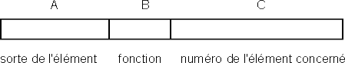

* 1. **Identification de la sorte d'élément**

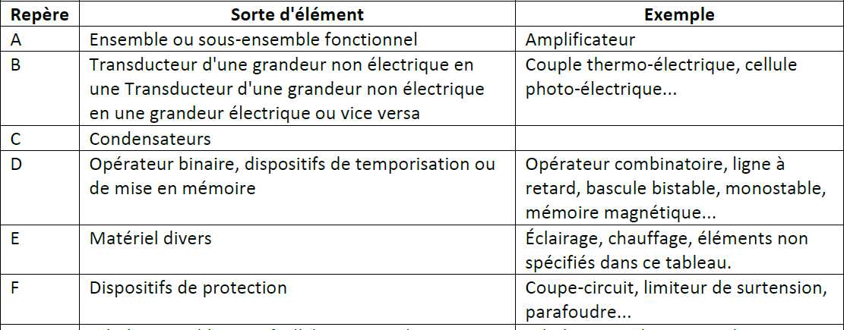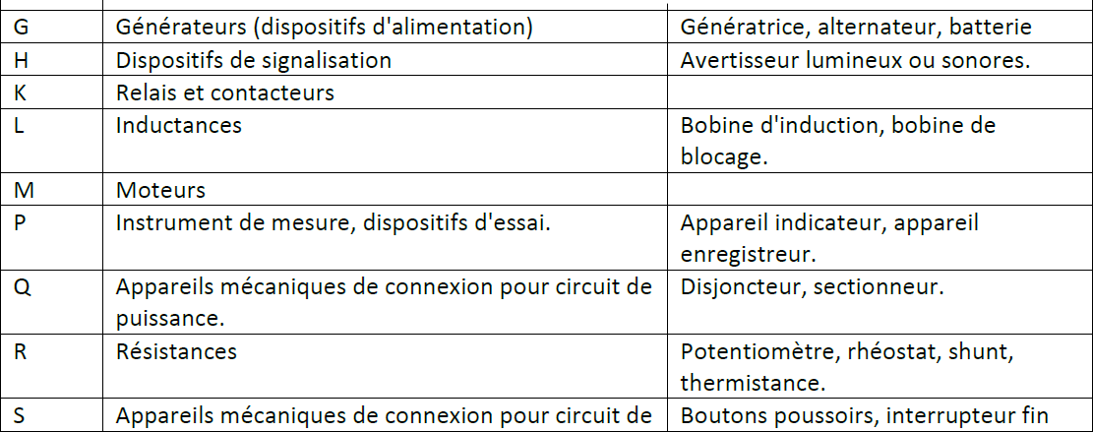Les éléments sont identifiés à l'aide de lettre repère (sur la partie A). **Exemple :** une bobine de contacteur (K) et un bouton poussoir (S ) Tableau des lettres repères pour l'identification des sortes d'éléments

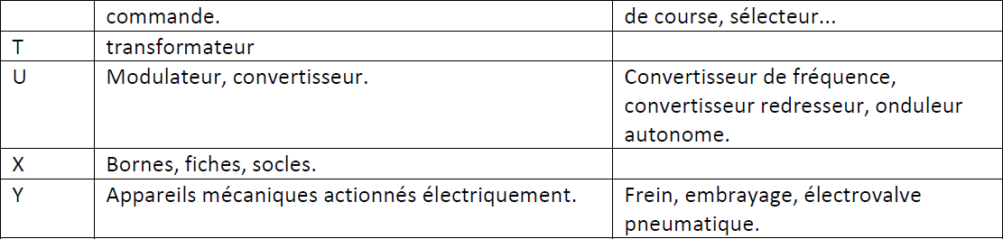

* 1. **Identification de la fonction de l'élément**

Le repère choisi doit commencer par une lettre (partie B) qui peut être suivie des lettres et/ou chiffres complémentaires nécessaires (partie C).

Exemple : - la protection par relais thermique F1 pourra être identifiée fonctionnellement par Rth1.

- KA1 pour un contacteur auxiliaire ; KM2 ...

Tableau des repères d'identification fonctionnelle

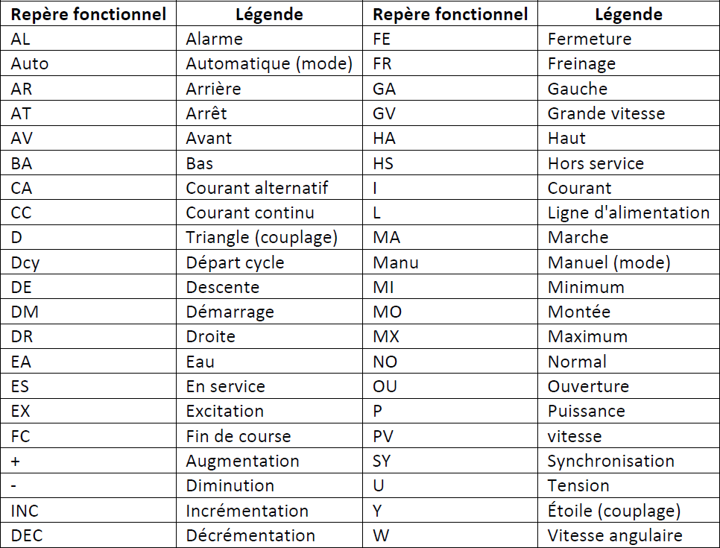

1. **IDENTIFICATION DES BORNES D'APPAREILS**

Il est fondé sur une notation alphanumérique employant des lettres majuscules et des chiffres Les lettres I et O ne doivent pas être utilisées (pour éviter les confusions I 1 et O 0).

* 1. **Principe de marquage pour les bornes Pour un élément simple**

Les deux extrémités d'un élément simple sont distinguées par des nombres de référence successifs, par exemple 1 et 2. S'il existe des points intermédiaires à cet élément, on les distingue par des nombres supérieurs en ordre normalement croissant à ceux des extrémités.

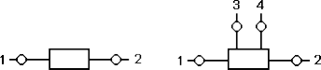

**Pour un groupe d'élément**

Pour un groupe d'éléments semblables, les extrémités des éléments seront désignées par des lettres de référence qui précéderont les nombres de référence indiqué au paragraphe précédente. **Exemple** : U, V, W pour les phases d'un système alternatif triphasé.

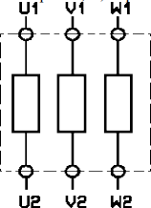

Pour plusieurs groupes semblables

Pour plusieurs groupes semblables d'éléments ayant les mêmes lettres de référence, on les distingue par un préfixe numérique devant les lettres de référence.

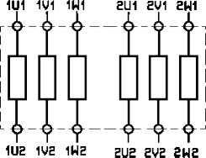

* 1. **PRINCIPE DE MARQUAGE DES CONTACTS**

Contacts principaux

Les bornes sont repérées par un seul chiffre de 1 à 6 (tripolaire), de 1 à 8 (tétrapolaire).

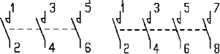

Contacts auxiliaires

Ils sont repérés par un nombre de deux chiffres. Le chiffre des unités indique la fonction du contact : 1-2, contact à ouverture ; 3-4, contact à fermeture ; 5-6, 7-8, contact à fonctionnement spécial.

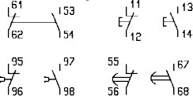

Le chiffre des dizaines indique le numéro d'ordre de chaque contact auxiliaire de l'appareil. Organe de commande

On utilise A1 et A2. Pour deux enroulements (ex : relais bistable) on utilisera A1-A2 et B1- B2.

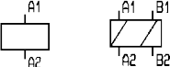

Marquages particuliers

Ils concernent les bornes raccordées à des conducteurs bien définis : voir tableau suivant. Tableau des marquages particuliers des bornes d'appareil

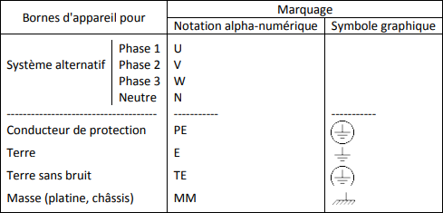

1. **FONCTIONNEMENT DES APPAREILLES ELECTRIQUES**

*Pour une installation électrique, chaque composant ou* appareil doit remplir une fonction bien déterminée. Les fonctions sont principalement :

Connexion et Isolement (Sectionnement),

* + Protection,
  + Commande,
  + Signalisation.

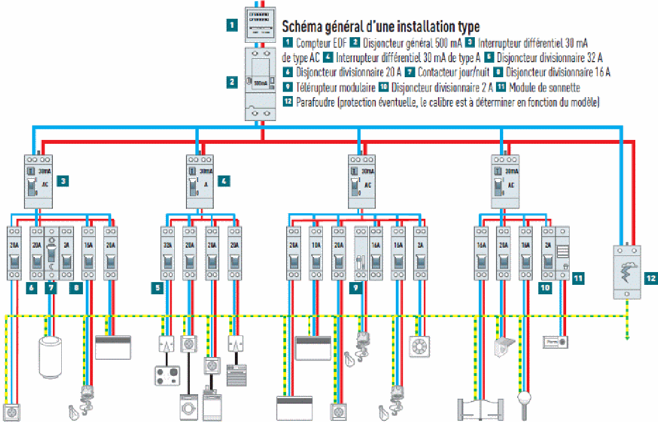

***Fig.1.1.*** *Schéma général d'une installation électrique.*

L’appareillage électrique est défini comme l’ensemble des composants réalisant ses fonctions. Il est utilisé selon le domaine d’application et selon son rôle dans la totalité de l’installation. Cette variété d’utilisation demande de respecter un certain nombre des facteurs, lors de la conception de l'appareillage électrique qui sont :

* + Nature de courant : courant continu ou alternatif ;
  + Tension nominale : (ou de service) c'est la tension limite d’utilisation ;
  + Courant nominal : c'est la condition de passage d'un courant dans un appareil électrique lors du fonctionnement normal ;
  + Pouvoir de coupure : est l’aptitude d’un appareil à couper un courant de court- circuit, dans les conditions de fonctionnement nominal de l’installation (Un), sans endommager l’installation ou une partie de l’installation.
  + Lieu d’emploi : l'appareillage électrique doit satisfaire aux conditions de

L’environnement.

1. **CLASSIFICATION D’APPAREILLAGE ELECTRIQUE**

Un choix adéquat d’appareillage électrique passe inévitablement par une correcte compréhension du récepteur à alimenter de point de vue caractéristiques et de son comportement dans différents régimes de fonctionnement. En fait, il faut tenir compte des différents régimes de fonctionnement y compris les risques de surcharge, la résistance aux courts-circuits et la résistance aux surtensions. L’appareillage électrique est classé en plusieurs catégories selon :

**7.1 Sa fonction :**

Le rôle d’appareillage, ou sa fonction à accomplir, dans une installation est le premier paramètre qu’il faut tenir compte pour un choix exact. L’appareillage sert à adapter la source d'énergie de la source au comportement du récepteur.

**7.2 Sa tension** **et sa destination :**

Le niveau de tension est un critère important dans le choix d’appareillage électrique, dans le

tableau suivant nous donnons les différentes catégories de tensions.

***Tableau 1.1*.** *Niveaux de tensions des installations électriques.*

|  |  |  |  |
| --- | --- | --- | --- |
| **Niveaux de tension définis par les normes NF C 15-100 et NF C 13-200** | | | |
| **Tension AC**  **composée** | **Domaine de**  **tension** | **Autre appellation**  **courante** | **Valeurs usuelles en France**  **(tension d'utilisation)** |
| ≤ 50 V | TBT |  | 12 - 24 - 48 V |
| ≤ 1000 V | BT | BT (basse tension) | 230 - 380 - 400 V |
| 1 kV ≤ U ≤ 50  kV | HTA | MT (moyenne  tension) | 5.5 - 6.6 - 10 - 15 - 20 - 36 kV |
| U > 50 kV | HTB | HT (haute tension) THT (très haute  tension) | 63 - 90 - 150 kV  225 - 400 kV |

De plus, il existe différents types des réseaux ou d’installations dont chacun possède son ensemble d’appareillages approprié. Principalement, ces réseaux sont les installations domestiques BT (<1kV), les installations industrielles BT (<1kV), les installations industrielles HT (3,6 à 24 kV), réseaux de distribution (< 52 kV), et réseaux de répartition ou de transport (≥ 52 kV).

**7.3 . La température de service ;**

Il existe deux principales températures de fonctionnement d’un appareillage électrique la première est celle maximale à l’air ambiant qui généralement n’excède pas 40 °. La deuxième est la température minimale à l’air ambiant qui ne doit pas inférieure a −25 °.

1. **Phénomènes présents dans une installation électrique :**

La connaissance et l’étude des principaux phénomènes qui peuvent parvenir dans une

installation électrique sont indispensables.

La compréhension de ses phénomènes, qui sont liés au courant et à la tension électrique, amène inévitablement à un bon choix de matériels donc une installation fiable.

Ainsi, nous détaillons ses principaux phénomènes à fin d’une part de les mieux comprendre,

et d’autre part pour sophistiquer de plus le choix d’appareillage.

* 1. **Les surintensités**

Ce sont les intensités des courants électriques, dans une installation, qui dépassent les valeurs de celles du fonctionnement normal. Ces intensités anormales peuvent être atteintes suite à des anomalies de fonctionnement de causes suivantes :

* + 1. Baisse de la tension du réseau.
    2. Surcharge mécanique (roulements usés, couple trop important).
    3. Fonctionnement sur deux phases (au lieu de trois).
    4. Surdébit (notamment pour les ventilateurs de soufflage, de reprise, d'extraction).
    5. Surcouple au démarrage.
    6. Démarrage trop fréquent.
  1. **Le court-circuit**

Cet important défaut se produit suite à un contact accidentel entre deux points de l’installation de deux potentiels différents en service normal. Le défaut de court-circuit peut être monophasé (phase/terre ou phase/neutre) biphasé (entre deux phases) ou triphasé (entre trois phases et celui le plus important de point de vue valeur d’intensité). Les valeurs des intensités des courants de court-circuit sont très élevées (typiquement supérieures à 10 fois la valeur du courant nominal de l’installation).

* + 1. *Causes des court-circuit*

Nous citons quelques causes de court-circuit, en commençant par la présence des corps étranges conducteurs entre deux phases. Ou aussi la défaillance de composant par exemple le claquage du semi-conducteur, ou un défaut de terre, et isolation dégradée par l'usure, la chaleur, l'humidité ou des produits corrosifs etc…

* + 1. *La surcharge*

Le courant de surcharge est produit lorsque nous faisons un appel du courant, à partir de la source, plus que celui nominal.

Par exemple en alimentant plusieurs récepteurs à partir d’une seule prise de courant.

* 1. **Les surtensions**

Ce sont les tensions qui ont des valeurs plus importantes que celle de régime normal ce qui peut commodément affecter l’installation. Elles peuvent apparaître entre phases ou entre de circuits différents, ou entre les conducteurs actifs et la masse ou la terre.

* + 1. *Types de surtension dans les réseaux électriques*

Principalement il existe quatre types de surtension qui peuvent perturber les installations électriques et les récepteurs :

* + - * Surtensions de manœuvre,
      * Surtensions à fréquence industrielle,
      * Surtensions causées par des décharges électrostatiques,
      * Surtensions d’origine atmosphérique.

1. **DESCRIPTION DES RESEAUX ELECTRIQUES :**

Les réseaux électriques sont constitués par l’ensemble des appareils destinés à la production, au transport, à la distribution et à l’utilisation de l’électricité depuis les centrales de génération jusqu’aux maisons de campagne les plus éloignées (figure II.1).

60-30-kv

230-60 kv

400-230 kv kv

15-25 kv

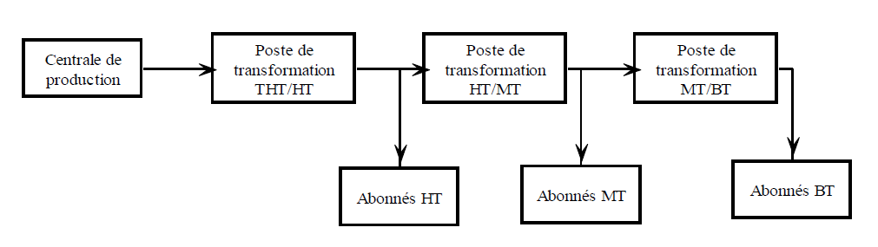

30kv-230v

**FIGURE 1.2** Chemin De L’énergie Electrique

**9.1 Chemin de l’électricité**

l'énergie électrique produite est directement injectée sur le réseau de transport maillé à très haute tension pour être transportée sur de grandes distances avec un minimum de pertes. Elle "descend" ensuite sur les réseaux de répartition, puis ceux de distribution d’où elle est distribuée aux gros consommateurs et aux réseaux de distribution à basse tension. Généralement, le réseau est composé dans le sens du transit de l’énergie

Les réseaux électriques sont hiérarchisés. La plupart des pays mettent en œuvre (selon CEI) :

✓ Un réseau de transport THT 220 …….. 800 kV

✓ Un réseau de répartition HT 60 ……... 170 kV

✓ Un réseau de distribution MT 5 ……... 36 kV

✓ Un réseau de livraison de l'abonné BT 400/230 V

La nouvelle norme en vigueur en France UTE C18-510 définit les niveaux de tension alternative comme suit :

✓ HTB → pour une tension composée supérieure à 50 kV

✓ HTA → pour une tension composée comprise entre 1 kV et 50 kV

✓ BTB → pour une tension composée comprise entre 500 V et 1 kV

✓ BTA → pour une tension composée comprise entre 50 V et 500 V

✓ TBT → pour une tension composée inférieure ou égale à 50 V

# Chapitre 2 : LES APPAREILS DE COMMANDE ET DE PROTECTION ELECTRIQUE.

# INTRODUCTION

Après avoir défini d’une façon détaillée les principales fonctions d’appareillage électrique et les différents courants qui peuvent affecter le choix d’appareillages dans le chapitre précédent. Nous passons dans ce deuxième chapitre à définir pour chacun d’appareil, ses caractéristiques, son rôle et ses critères de choix pour un fonctionnement convenable d’une installation électrique.

# APPAREILLAGES DE CONNEXION ET DE SEPARATION

La mise en service ou hors-service d’une installation ou d’une partie de l’installation nécessite l’utilisation des appareils de séparation et de connexion. Cette séparation doit inclure la source et toutes parties aval de l’installation. Les principaux dispositifs de séparation et de connexion sont les jeux de barres, bornes, cosses et raccords, et les boîtes en plastique etc...

## Contacts permanents :

Il s’agit principalement de deux types de contacts permanents afin de connecter les parties d’un circuit électrique de façon permanente. Ils se présentent sur deux catégories démontables (encastré par système vis écrou ou par coincement…etc.) ; et non démontables (embrochés, soudé…etc).

## Bornes de connexion :

Ce sont des dispositifs utilisés pour les machines électriques afin d’assurer la connexion permanente simple ou démontable, de plus ces bonnes facilitent le choix de montage s’il est possible.

## Prises de courant (Basse tension)

Les prises de courant servent à connecter les machines électriques aux sources convenables, il faut citer qu’ils existent des prises de courant pour chaque régime monophasé et triphasé. Pour le monophasé nous avons les prises deux pôles (2P) et aussi deux pôles plus terre (2p+T) (voir figure 2.1).

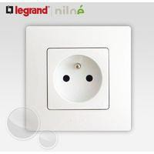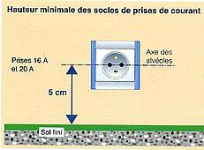

***Fig.2.1.*** *Prise deux pôles plus terre avec règle d’implantation*

***Remarque*** : Pour les prises de courant triphasé il faut impérativement respecter l’ordre de succession des bornes des phases de neutre et celui de terre, s’il existe, afin d éviter le risque de court-circuit lors de connexion des prises femelles et mâles.

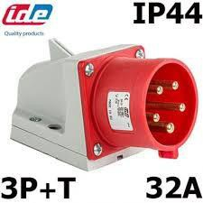

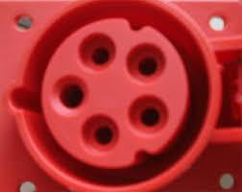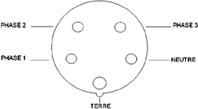

***Fig.2.2.*** *Prise triphasée 3P+N+T.*

## Les sectionneurs :

* + 1. *Fonction :*

Un sectionneur sert à établir ou d'interrompre le courant dans un circuit à vide par coupure de tous les conducteurs de phase et du conducteur de neutre s'il existe. Il sert à séparer la partie amont sous tension de la partie aval d'un circuit pour permettre un travail d'entretien ou de réparation sans danger. Pas de pouvoir de coupure ou de fermeture, quand le sectionneur est manœuvré, le courant doit être nul. Il faut impérativement respecter la formule qui dit :« Ne jamais actionner un sectionneur en charge ».

En utilisant un sectionneur nous pouvons, par exemple, condamner un circuit électrique (avec cadenas dans le cas échéant) afin de travailler en toute sécurité [1]. Le sectionnement est assuré par une distance minimale de séparation entre les contacts à l’état d’ouverture (4𝑚𝑚 pour la tension 230/400𝑉, 8𝑚𝑚 pour la tension 400/690V).

* + 1. *Constitution :*

Un sectionneur se compose généralement de :

* + - * Contacts principaux (ou contacts de puissance câblés dans la partie puissance de circuit) permettent d'assurer le sectionnement de l'installation et d'isoler la partie en aval. C’est une fonction de sécurité obligatoire.
* Un ou plusieurs contact(s) auxiliaire(s) (ou contact de pré coupure) qui s’ouvrent avant les pôles de puissance afin d’interrompre en premier lieu l’alimentation des organes de commande. Cela permet aux contacts de puissance d’ouvrir le circuit hors charge. Il sera placé en série avec la bobine de commande du contacteur. L'ouverture du circuit de commande de l'équipement entraînant l'ouverture de son circuit de puissance celui-ci n'est donc jamais ouvert en charge (traversé par un courant). Inversement, à la mise sous tension, le contact auxiliaire est fermé après la fermeture des contacts principaux.

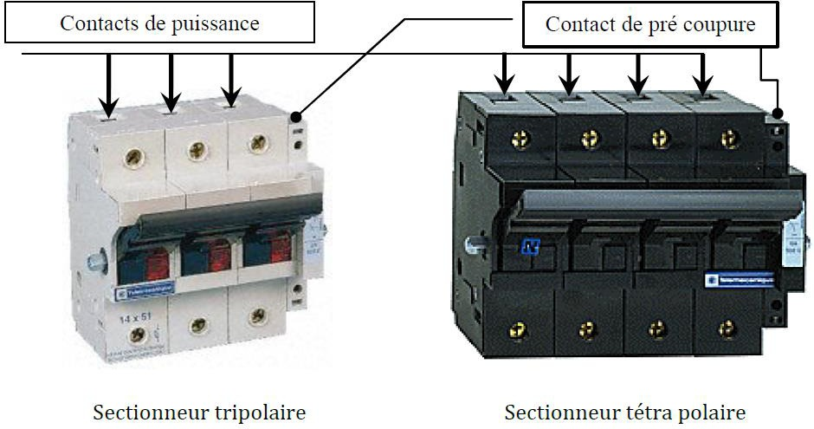

***Fig.2.3.*** *Contacts de puissance et de pré-coupure d’un sectionneur tripolaire (à gauche) et*

*tétrapolaire (à droite).*

**Remarque :** Dans l’annexe 5, nous donnons les principales constitutions d’un sectionneur

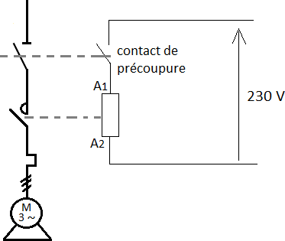

***Fig.2.4.*** *Insertion de contact de pré coupure du sectionneur dans le circuit de commande.*

* Dans la plupart des cas, le sectionneur comporte un emplacement pour le logement des fusibles protégeant le circuit en aval contre les courts circuits, on parle de « sectionneur porte fusible », voir annexe 6 (fiche sectionneur).
  + 1. *Symbole :*

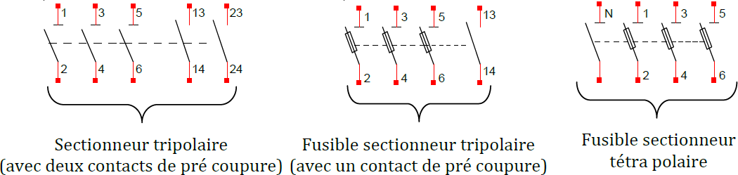

*2.4.4 Appellation :*

Le sectionneur est généralement repéré dans les schémas électriques par la lettre Q (Q1,

Q2…).

* + 1. *Critères de choix d’un sectionneur :*

Le choix d’un sectionneur (ou celui porte fusibles) dépend essentiellement de :

* + - * la valeur du courant du circuit de puissance : Courant nominal 𝐼𝑛 absorbé par la charge.
      * dispositif de contrôle des trois phases : avec ou sans contrôle de la marche en monophasé.
      * nombre de contacts de pré coupure nécessaires dans la partie commande.
      * type de raccordement : bornes à ressort ou vis étrier.
      * type de la commande et de cadenassage : poignées latérales, frontales.

# APPAREILLAGES DE COMMANDE

Interrompre et établir le courant électrique d’une façon volontaire, sous les conditions de fonctionnement normal, c’est le rôle de ce type d’appareillage. Il y a plusieurs types d’appareils de commande dont les principaux sont :

## Les interrupteurs

*3.1.1 Rôle*

Appareil mécanique de connexion capable d’établir, de supporter et d’interrompre des courants

dans des conditions normales du circuit.

*3.1.2. Symbole*

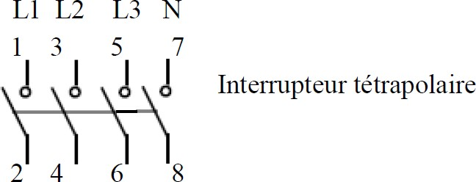

## Les interrupteurs-sectionneurs

* + 1. *Rôle*

L’interrupteur sectionneur est un appareil de commande capable de couper et fermer un

circuit en service normal, et de séparer de façon certaine tous les conducteurs actifs.

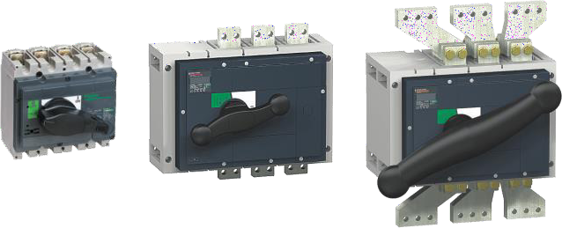

***Fig.2.5.*** *Interrupteurs-sectionneurs.*

* + 1. *Symbole*



* + 1. *Caractéristiques principales :*

L’interrupteur sectionneur peut être Uni/Bi/Tri/Tétra polaire ; avec un courant qui pourra aller jusqu’à 1250 𝐴 sous une tension de 1000 𝑉 (en BT) [1].

* + 1. *Exemples d’application*

Généralement, l’interrupteur-sectionneur est utilisé pour les manœuvres et les arrêts d’urgence.

## Les contacteurs :

* + 1. *Rôle*

Le contacteur est un appareil de commande qui sert à établir, interrompre et supporter les courants dans les conditions normales de fonctionnement d’un circuit. IL se caractérise essentiellement par son nombre de manœuvre maximal (durée de vie), et les catégories d’emploi selon leur application voir (annexe 7).

* + 1. *Caractéristiques principales :*

Un contacteur est constitué de deux parties principales, la partie puissance et la partie commande. Le circuit de puissance est composé des contacts principaux qui peuvent être unipolaires, bipolaires, tripolaires ou encore tétra-polaires. Le circuit de commande est constitué principalement d’une bobine et contact auxiliaire. Sur les contacteurs de puissance élevée les bobines sont souvent interchangeables, permettant de commander le contacteur avec différentes tensions (24𝑉, 48𝑉, 110𝑉, 230𝑉, 400𝑉).

* + 1. *Constitution générale détaillée :*

Le contacteur est constitué principalement de deux types de contacts, principaux et auxiliaires

ainsi qu’une bobine de commande.

* + - 1. *Contacts principaux à fermeture :*

Ce sont les contacts de circuit de puissance qui assurent le passage du courant nominal nécessaire au fonctionnement du récepteur.

* + - 1. *Contacts auxiliaires :*

Les contacts auxiliaires, à ouverture ou à fermeture, interviennent dans le circuit de commande et agissent sur des intensités plus faibles. Ces contacts peuvent être soit intégrés soit démontables instantanés ou temporisés.

Ils seront destinés à assurer : l’auto-alimentation des bobines des contacteurs, la signalisation visuelle, les alarmes sonores, les asservissements, les verrouillages électriques des contacteurs.

* + - 1. *Electro-aimant :*

Formé d’une bobine qui peut être alimentée en courant continu ou en courant alternatif et d’un noyau magnétique généralement feuilleté. L’électro-aimant attire une palette mobile lorsqu’il est alimenté, qui tire de sa part les contacts principaux.

**Remarque :** le circuit magnétique d’un contacteur est feuilleté afin d’éviter la création de

courants de Foucault qui réduisent le flux magnétique et échauffent les masses métalliques.

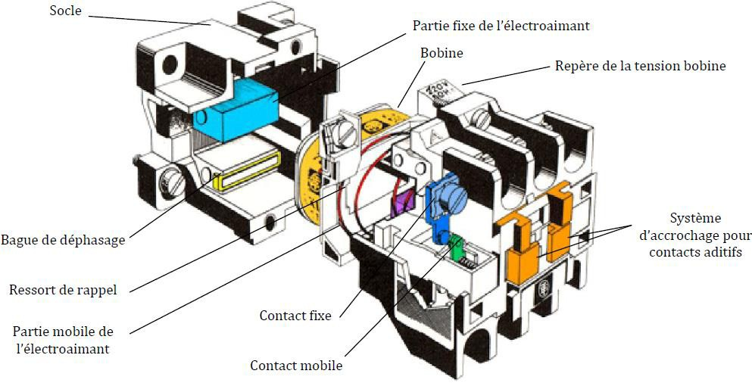

***Fig.2.6.*** *Constitution générale d’un contacteur.*

* + 1. *Schéma et Symboles*

Dans la figure suivante nous citons les symboles de deux types de contacteur le premier est tripolaire (trois pôles) le deuxième est tétrapolaire (quatre pôles).

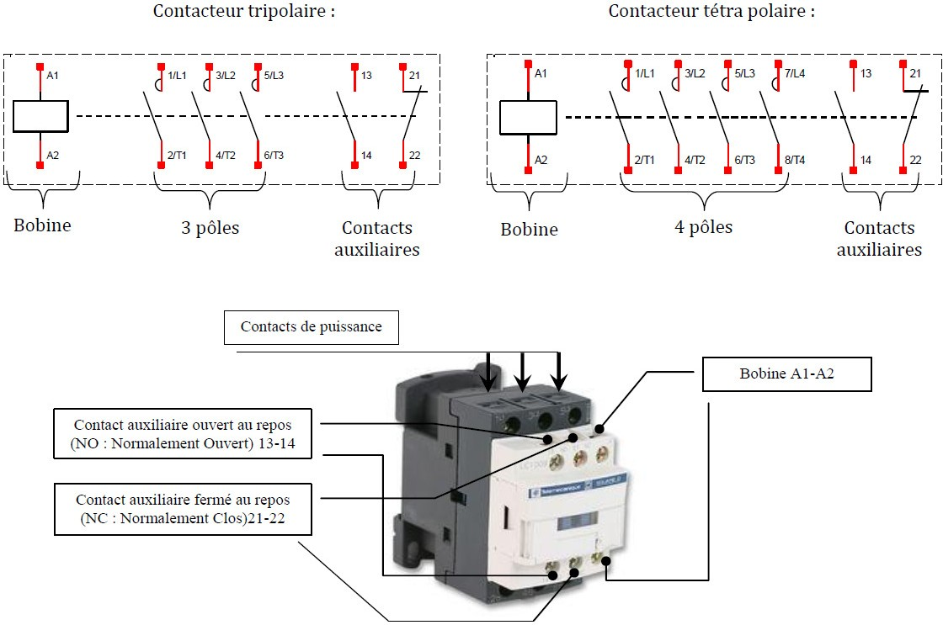

* + 1. *Accessoires*

***Fig.2.7.*** *Schéma et symbole d’un contacteur.*

Dans l’objectif d’assurer convenablement sa fonction, un contacteur doit être équipé d’autre

dispositifs électriques.

* + - 1. *Contacts auxiliaires instantanés :*

Les contacts auxiliaires sont destinés à assurer l’auto alimentation, les verrouillages des contacts…etc. Il existe deux types de contacts, les contacts à fermeture et les contacts à ouverture.

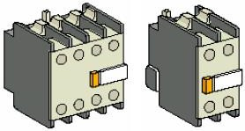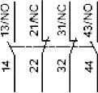

***Fig.2. 8****. Les contacts auxiliaires instantanés.*

* + - 1. *Contacts temporisés*

Le contact temporisé permet d’établir ou d’ouvrir un contact après certains temps préréglé de

façon à permettre à notre équipement de fonctionner convenablement selon l’application désirée.

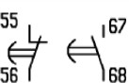 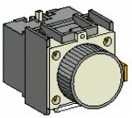

***Fig .2.9.*** *Les contacts auxiliaires temporisés.*

## Remarque :

* + - * + La bobine et les contacts auxiliaires se branchent toujours dans le circuit de commande tandis que les contacts de puissance se raccordent toujours dans le circuit de puissance.
        + Certains modèles de contacteurs peuvent recevoir en plus des blocs annexes de contacts auxiliaires (instantanés ou temporisés).
        + Dans certains montages, si deux contacteurs s’excitent en même temps, la fermeture de leurs contacts de puissance crée un court-circuit dans le circuit de puissance. C’est pourquoi, il faut rendre impossible la fermeture simultanée des contacts (de puissance) des deux contacteurs, cette action s’appelle : verrouillage. On distingue le verrouillage électrique et le verrouillage mécanique.
        + Un rupteur est un contacteur qui possède des contacts de puissance à ouverture (fermés au repos).

*3.2.5.3. Electro-aimant :*

1. *En alternatif*

Le circuit magnétique est constitué de tôles en acier doux pour réduire les pertes par courant de Foucault.

1. *En continu*

Le circuit magnétique est en acier doux massif. Les surfaces de contact du circuit magnétique sont rectifiées pour avoir une portée parfaite.

La bobine est constituée de fil de cuivre emmaillé.

* + 1. *Critères et choix d’un contacteur*

Le choix d'un contacteur est fonction de la nature et de la valeur de la tension du réseau, de la puissance installée, des caractéristiques de la charge, des exigences du service désiré.

* + - * Nombre de pôles
      * Tension d’emploi
      * Courant d’emploi
      * Catégorie d’emploi
      * Pouvoir de coupure
      * Durée de vie (endurance électrique)
      * Tension et fréquence de circuit commande

**Remarque :** pour un choix convenable d’un contacteur, il est indispensable de déterminer dés le début sa catégorie d’emploi voir annexe 7 :

# APPAREILS DE PROTECTION

Dans cette partie nous citons les principaux appareils de protection d’une installation

électrique.

Il est important de mentionner des le début que chaque appareil réalise une type de protection bien déterminé [6].

## Les fusibles

* + 1. *Constitution*

Assurant la protection contre les surcharges et les courts-circuits dans l’installation ou l’équipement électrique ; une cartouche fusible est constituée essentiellement d’un fil calibré et de la silice voir figure ci-dessous.

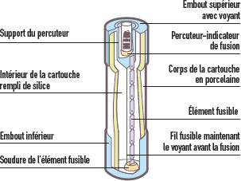

***Fig.2.10.*** *Constitution d’un fusible.*

* + 1. *Présentation*

Le fusible doit présenter la partie la plus faible du circuit, s’il ya de surintensité, c’est là que le

circuit doit se couper. C'est un conducteur calibré qui est introduit dans les circuits à protéger.

* + 1. *Principe de fonctionnement*

Un fusible est constitué d'un fin fil métallique. Lorsqu'il est parcouru par le courant électrique l'effet joule provoque son échauffement et si sa température dépasse une certaine limite alors il se met à fondre. Le fil métallique, en fondant, ouvre le circuit et empêche le courant électrique de circuler.

* + 1. *Caractéristiques*

Les principales caractéristiques et les critères du choix d’un fusible sont :

* + - * Le calibre : c’est l’intensité nominale 𝐼𝑛, c’est à dire le courant qui traverse le fusible

sans provoquer un échauffement excessif.

* + - * Le pouvoir de coupure : C'est la plus grande intensité que peut couper la cartouche fusible. Plus le pouvoir de coupure (𝐼𝑝𝑑𝑐) est important, plus le fusible est apte à protéger l'installation contre des courts-circuits d'intensité élevée (𝐼𝑐𝑐). Pour une bonne protection, il est conseillé de bien respecter la relation suivante :

𝐼𝑝𝑑𝑐 ≥ 𝐼𝑐𝑐 (2.1)

***Exemple :*** fusible type HPC (Haut pouvoir de coupure), 𝐻𝑃𝐶 > 10𝑘𝐴. (Annexe 8)

* + - * La tension nominale (𝑈𝑛) est la tension maximale d'utilisation.
      * Le courant conventionnel de non fusion (𝐼𝑛) : c’est la valeur spécifiée de courant qui

peut être supportée par le fusible pendant un temps spécifié sans fondre.

* + - * Le courant conventionnel de fusion (𝐼) : c’est la valeur spécifique du courant qui provoque la fusion du fusible pour le même temps.
    1. *Classification des fusibles :*

*Les cartouches* 𝑔𝐺 : de protection générale protègent les installations contre les courts- circuits, les faibles et les fortes surcharges (usage général : éclairage, four, ligne d’alimentation…), 𝐼 < 1,1 𝐼𝑛. Elles sont marquées en noir.

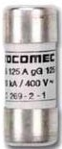

***Fig. 2.11.*** *Cartouche fusible* 𝑔𝐺*.*

*Les cartouches* 𝑎𝑀 *(accompagnement moteur) :* protègent les installations contre les courts- circuits et les fortes surcharges, 𝐼 < 6𝐼𝑛**.** Conçues pour résister aux surcharges telles que démarrage de moteur et mise sous tension d'un transformateur. Elles sont marquées en vert. Ces cartouches doivent donc être obligatoirement associées à un dispositif de protection thermique contre les faibles surcharges. (Marquage de couleur verte).

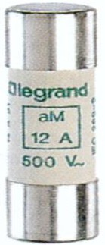

***Fig. 2.12*.** Cartouche fusible 𝑎𝑀.

Les cartouches 𝑢𝑅 : Ces fusibles dits « ultra rapides » assurent la protection contre les courts- circuits, des composants électroniques de puissance (diodes, thyristors, transistors) et d’une façon générale utilisées pour les cartes électroniques.

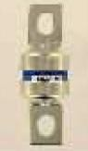

***Fig.2.13.*** *Cartouche fusible* 𝑢𝑅*.*

## Remarque :

* En cas de fusion d'une cartouche fusible sur une installation triphasée, il est conseillé de changer les 3 cartouches.
* Les cartouches fusibles sont peu coûteux, simple à utiliser et peu encombrant. Mais chaque cartouche est à remplacer à chaque défaut.

Il existe deux types de cartouches fusibles selon leur calibre :

Les cartouches cylindriques, en huit tailles, pour des courants de 1 à 125 𝐴.

Les cartouches à couteaux, en quinze tailles, utilisées pour des courants de 16 à 1250 𝐴

(uniquement en 𝑔𝐺 et 𝑎𝑀).

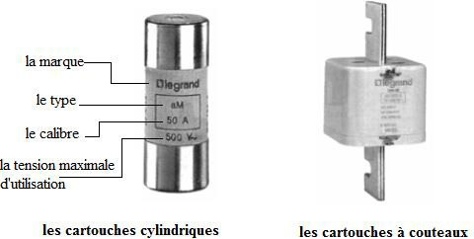

***Fig.2.14****. Cartouche fusible cylindriques et à couteaux.*

On retrouve également pour ces types de fusibles trois classes de tension ; 250 𝑉, 380 𝑉 et 500 𝑉 ; Avec ou sans voyant signalant l'état du fusible ; et avec ou sans indicateur de fusion (percuteur).

* + 1. *Identification :*

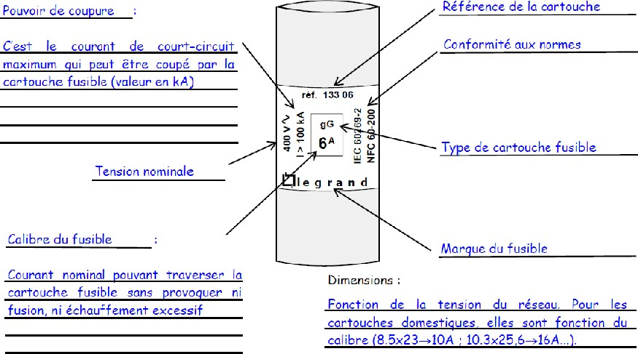

***Fig.2.15.*** *Indications portées sur une cartouche fusible.*

* + 1. *Symboles*

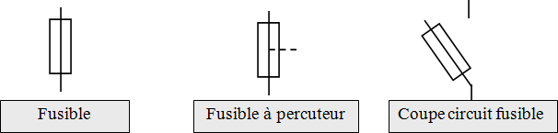

* + 1. *Notion de sélectivité en utilisant les fusibles :*

Une installation électrique doit impérativement respecter la notion de sélectivité. Pour une protection par fusible il y a une bonne sélectivité lorsque seulement le fusible en amont du circuit en défaut fond. En assurant la sélectivité, les autres circuits restent en service et la disponibilité de l'installation est garantie.

*Exemple :*

Soit la figure 2.16 ci-dessous, la cartouche type 𝑎𝑀d’intensité 50 𝐴 a coupé sur un défaut se produisant sur la ligne qu'elle protège (moteur). Si par exemple la cartouche 𝑎𝑀 80𝐴 (une partie entière entre en panne) ou même 𝑎𝑀 400 𝐴 avait coupé lors du même défaut (mauvaise sélectivité), toute l'installation serait en panne. Il est à remarquer qu’une protection thermique a été prévue en complément, cette protection est obligatoire pour protéger l’installation contre les faibles surcharges.

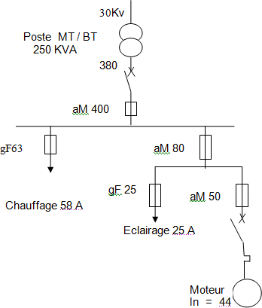

***Fig.2.16.*** *Schéma d’une installation réalisant une protection sélective à base des fusibles.*

* + 1. *Règles de protection en tenant compte des différents courants :*
       1. *Protection contre les surcharges :*

La protection contre les surcharges prend en compte les caractéristiques de la canalisation qu’elle doit protéger. La coupure de circuit doit intervenir avant un échauffement anormal pouvant entraîner des dégâts. Pour les fusibles, la norme française ***NFC15-100*** exige les relations suivantes [4] :

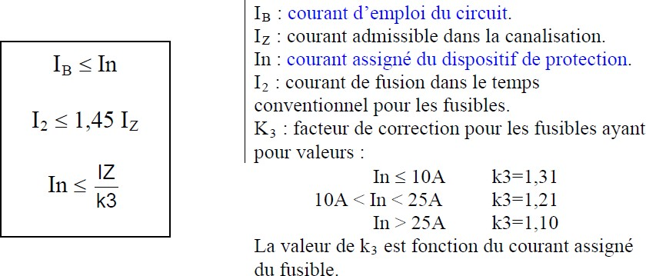

***Fig.2.17.*** *Relations nécessaires en courants pour le choix d’un fusible.*

* + - 1. *Protection contre les courts-circuits :*

La protection contre le court-circuit n’est assurée que seulement-si le pouvoir de coupure du fusible est au moins égale au courant du court-circuit au point où il est installé. Généralement, la valeur de l’intensité courant de court-circuit estimé est donnée par le constructeur.

* + 1. Lecture des abaques

Les courbes de fusion données par les constructeurs permettent de déterminer le temps de fusion du fusible en fonction du courant qui le traverse avant sa fusion (voir annexe 9).

* + 1. *Critères de choix d’un fusible*

Les critères de choix d’un fusible se résument comme suit :

* + - * La classe : gG ou aM.
      * Le calibre In
      * La tension d’emploi U (inférieure ou égale à nominale Un)
      * Le pouvoir de coupure Pdc
      * La forme du fusible (cylindrique ou à couteaux)
      * La taille du fusible
    1. *Avantages et inconvénients d’un fusible*

*Avantages*

* + - * Coût peu élevé ;
      * Facilité d’installation ;
      * Pas d’entretien ;
      * Très haut pouvoir de coupure ;
      * Très bonne fiabilité ;
      * Possibilité de coupure très rapide (UR).

*Inconvénients*

* + - * Nécessite un remplacement après fonctionnement ;
      * Pas de réglage possible ;
      * Déséquilibre en cas de fusion d’un seul fusible sur une installation triphasée ;
      * Surtension lors de la coupure.

## Relais de protection thermique

* + 1. *Principe de fonctionnement :*

Un relais thermique est destiné à la protection contre les surcharges, il est constitué essentiellement d’un bilame formé de deux lames minces de métaux ayant des coefficients de température différents. En fait, une surcharge entraine au cours du temps l’augmentation de la température du bilame qui s’incurve. Pour ce bilame on utilise un alliage de ferro-nickel et de l’invar, voir figure descriptive ci-dessous :

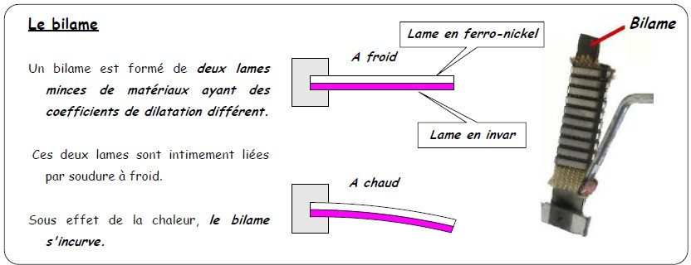

***Fig.2.18.*** *Fonctionnement d’un relais thermique.*

En cas de surcharge, le relais thermique n’agit pas directement sur le circuit de puissance. Un contact du relais thermique ouvre le circuit de commande d’un contacteur est le contacteur qui coupe le courant dans le récepteur.

* + 1. *Constitution et symbole d’un relais thermique :*

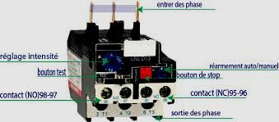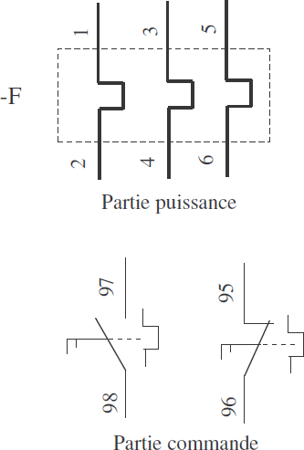

***Fig.2.19****. Constitution d’un relais thermique.* ***Fig.2.20.*** *Symbole.*

***Remarque*** : une description, plus détaillée, du fonctionnement du déclencheur thermique est à

donnée dans l’annexe 10.

* + 1. *Courbes et classes de déclenchement d’un relais thermique:*

La courbe de déclenchement représente le temps de déclenchement en fonction des multiples de l’intensité de réglage. L’intensité minimale de déclenchement est égale, en général, à 1.15 fois l’intensité de réglage, qui peut être choisie égale à l’intensité à pleine charge [5]. Autrement dit le relais ne déclenche pas sous cette intensité de réglage.

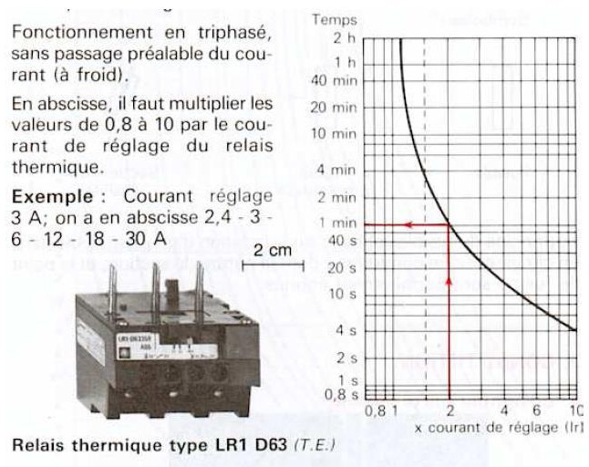

***Fig. 2.21.*** *Courbe de déclenchement d’un relais thermique.*

Les 4 classes de déclenchement d'un relais thermique sont 10 𝐴, 10, 20 et 30 (temps de déclenchement maximum à 7,2 𝐼𝑛). Les classes 10 et 10𝐴 sont les plus utilisées pourtant, les classes 20 et 30 sont réservées aux moteurs avec démarrage difficile.

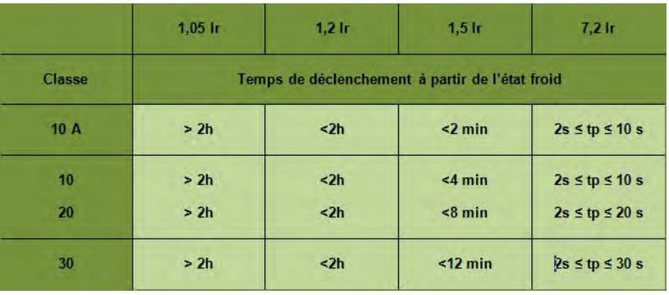

***Fig.1.22.*** *temps de déclenchement de relais thermique.*

***Exemple*** : Cas d’une intensité absorbée de 6𝐴 par un moteur qui normalement absorbe 3𝐴. Le graphique (figure 2.21) nous indique que le moteur déclenchera au bout de 1 minute.

* + 1. *Choix d’un relais thermique:*

Le choix d’un relais thermique s’effectue à partir de la valeur de l’intensité nominale du récepteur qui lui est raccordé. Le choix et le réglage d’un relais thermique se fait en fonction de :

* + - * Le courant nominal du moteur (à lire sur la plaque signalétique)
      * La plage de réglage du relais thermique
      * La classe de déclenchement en fonction du temps de démarrage

## Les disjoncteurs :

*4.3.1 Définition :*

Généralement, un disjoncteur est conçu pour assurer la protection d'une installation contre les surcharges, les courts-circuits, les défauts d'isolement, par ouverture rapide du circuit en défaut. Il remplit aussi la fonction d'isolement d'un circuit, un disjoncteur peut déclencher automatiquement ou manuellement.

*4.3.2. Constitution :*

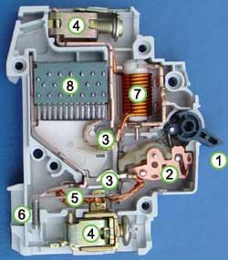

1. manette servant à couper ou à réarmer le disjoncteur manuellement. Elle indique également l'état du disjoncteur (ouvert ou fermé).
2. mécanisme lié à la manette, sépare ou approche les contacts ;
3. contacts permettant au courant de passer lorsqu'ils se touchent ;
4. connecteurs ;
5. bilame (2 lames soudées à coefficients de dilatation différents) : relais thermique

***Fig.2.22.*** *Constitution d’un disjoncteur magnétothermique.*

* + 1. *Fonctions assurées par le disjoncteur :*
       1. *Protection contre les surcharges :*

Un disjoncteur équipé d’un déclencheur thermique assure la protection contre les surcharges, le déclencheur peut être intégré ou débrochable. Le principe de fonctionnement, détaillé précédemment, est analogue à celui de relais thermique.

* + - 1. *Protection contre les courts circuits :*

Le principe de fonctionnement est basé sur la création d'un champ magnétique lors du passage d'un courant voir figure.

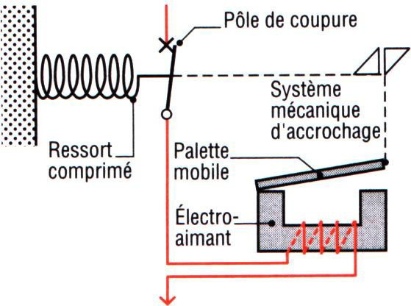***Fig.2.23.*** *Principe de déclencheur magnétique.*

Lors d'un court-circuit, la palette mobile est attirée par l'électro-aimant et entraîne dans le sens de la flèche le système mécanique d'accrochage qui libère la partie pôle de coupure

; le ressort se détend et provoque l'ouverture du

* + 1. *Caractéristiques générales d’un disjoncteur :*

Un disjoncteur est caractérisé par :

* La tension nominale (𝑈𝑛) : c'est la tension maximale d'utilisation ;
* L’intensité nominale (𝐼𝑛) : c'est le calibre de courant maximal d'utilisation ;
* Le pouvoir de coupure (𝑃𝑑𝑐) : c'est la valeur du courant de court-circuit maximal qui peut le couper ;
* Le nombre de pôles : selon le type d'installation et le régime de neutre, on choisit un disjoncteur unipolaire, bipolaire ou tripolaire ;
* Son courant de réglage (IR) : C’est le courant maximal que peut supporter le disjoncteur sans déclenchement. Ce courant est lié au réglage du déclencheur thermique (0,7 à 1.IN).
* Son courant de fonctionnement (IM) : C’est le courant de fonctionnement des déclencheurs magnétiques, en cas de court-circuit. La valeur de IM peut varier entre 2,8 et 15.IN.
* Sa courbe de déclenchement : C'est l'association de la courbe du déclencheur thermique et la courbe du déclencheur magnétique, notée aussi la courbe de fonctionnement voir figure ci-dessous.

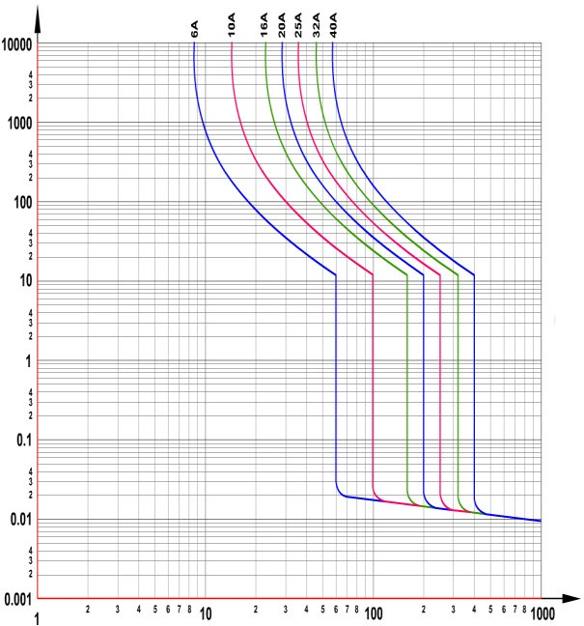

***Fig.2.24.*** *Courbes du déclenchement du disjoncteur magnétothermique.*

* + 1. *Courbes de déclenchement normalisées :*

Ces courbes sont utilisées pour garantir un choix adéquat du disjoncteur. Elles permettent de choisir un disjoncteur en fonction du récepteur à alimenter (type et courant d’appel) et de la ligne à protéger (surtout longueur).

Ces courbes sont désignées (essentiellement selon le courant nominal) par les lettres B, C, D, Z et MA voir annexe 12.

* + 1. *Critères de choix d’un disjoncteur :*

La détermination d’un disjoncteur adéquat en basse tension se fait par un double choix, premièrement en fonction des caractéristiques électriques :

* Tension du réseau sur lequel il est installé,
* Courant nominal,
* Nombre de pôles,
* Pouvoir de coupure,
* Norme,
* Sélectivité.
* Courbe de déclenchement.

Et en deuxième lieu, des caractéristiques de l'environnement

* Température ambiante,
* Conditions climatiques,
* Des impératifs d'exploitation.
  + 1. *Sélectivité en utilisant les disjoncteurs*

Nous garantissons une sélectivité des protections par disjoncteurs si un défaut, survenant en un point quelconque du réseau, est éliminé par l’appareil de protection placé immédiatement en amont du défaut et lui seul. Dans la figure 2.25 suivante nous donnons deux cas de sélectivité le premier est ou la sélectivité est totale le deuxième cas est pour une sélectivité partielle.

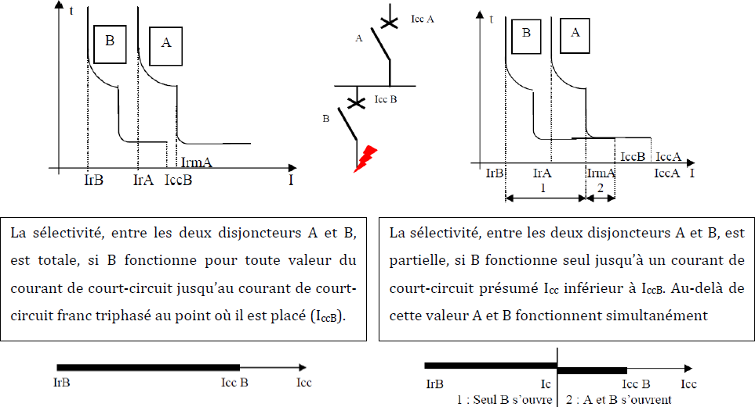

***Fig.2.25.*** *Notions de sélectivité totale est partielle.*

* + - 1. *Sélectivité ampèremétrique :*

La sélectivité ampèremétrique repose sur le décalage en intensité des courbes de protection. Elle est totale si le courant de court-circuit en aval de B (𝐼𝑐𝑐𝐵) est inférieur au seuil de déclenchement magnétique 𝐼𝑟𝑚Æ, sinon elle est partielle. La sélectivité ampèremétrique est d’autant plus étendue que le calibre des disjoncteurs amont et aval sont différents. Réalisée avec des disjoncteurs rapides, elle est souvent partielle et son niveau est seulement 𝐼𝑟𝑚Æ. On appelle ce point 𝐼𝑟𝑚Æ le seuil de sélectivité.

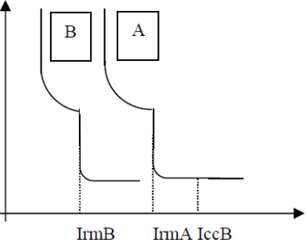

***Fig.2.26.*** *Sélectivité Ampèremétrique.*

* + - 1. *Sélectivité chronométrique :*

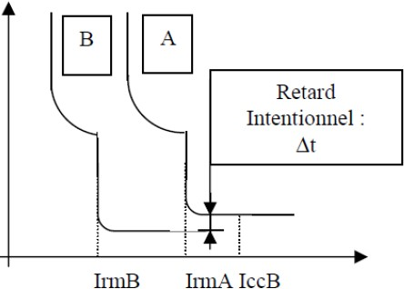La sélectivité chronométrique repose sur le décalage temporel des courbes de déclenchement et se détermine graphiquement. Elle est correctement réalisée si le disjoncteur amont ***A*** dispose d’un retard intentionnel, son déclenchement est légèrement temporisé jusqu’au déclenchement réflexe. En fait, le disjoncteur aval étant d’un calibre inférieur (taille ampèremétrique) sera beaucoup plus rapide. Il coupera dans un temps inférieur à la temporisation du disjoncteur amont.

***Fig.2.27.*** *Sélectivité chronométrique.*

* + 1. *Marquage d’un disjoncteur*

Nous donnons ci-dessous la désignation complète lors du marquage d’un disjoncteur type

Legrand.

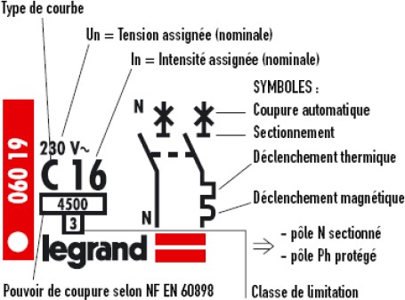

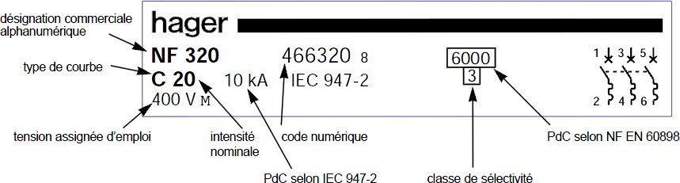

***Fig.2.28.*** *Désignation et marquage d’un disjoncteur.*

***Remarque*** : il y a plusieurs types de disjoncteurs, selon leur constructeur nous distinguons, en partant des plus utilisés dans l’industrie tunisienne ; Schneider électrique, ABB, TTI, Hager, Legrand etc …

## Comparaison fusible et disjoncteur :

Dans les tableaux suivants nous donnons une comparaison entre fusible et disjoncteur :

***Tableau 2.1****. Comparaison fusible et disjoncteur.*

|  |  |  |  |  |
| --- | --- | --- | --- | --- |
|  | | **Fusible** | | **Disjoncteur** |
| **Avantages** | | - Moins chère à l’achat | | - Plus chère à l’achat |
| **Inconvénients** | | * Remplacement systématique des cartouches après chaque défaut * Coupure non visible | | * Coupure visible * Réarmement facile |
|  | | | **Protection contre les surcharges** | **Protection contre le court- circuit** |
|  | **Fusible (gL)** | | Assurée | Assurée |
| **Fusible aM, AD** | | Non assurée | Assurée |
| **Disjoncteurs** | | Assurée | Assurée |

## Le dispositif différentiel à courant résiduels :

* + 1. *Description*

Ajouté à un disjoncteur pour être utilisé particulièrement par chaque abonné, le dispositif différentiel a pour rôle pour assurer :

* + - * La protection des circuits contre la surintensité due aux surcharges ou aux court- circuits.
      * La protection des personnes contres les contacts indirects ( fuite de courant à la terre).
    1. *Principe de fonctionnement :*

Un dispositif différentiel comporte un circuit magnétique en forme de tore (voir figure …) sur lequel sont bobinés le ou les circuits des phases et celui de neutre. C’est en annonçant la loi de Faraday nous comprenons mieux le fonctionnement, la loi mentionne que la variation du flux à travers un circuit électrique créé une force électromotrice, si ce circuit est fermé des courants induits y prennent naissance. Lors d’un défaut d’isolement le courant résiduel de défaut produit un déséquilibre des flux dans les bobines et un flux magnétique apparait dans le tore (circuit électrique). La bobine de détection est le siège d’une force électromotrice (f.é.m.) qui alimente un électro-aimant provoquant le déverrouillage du disjoncteur.

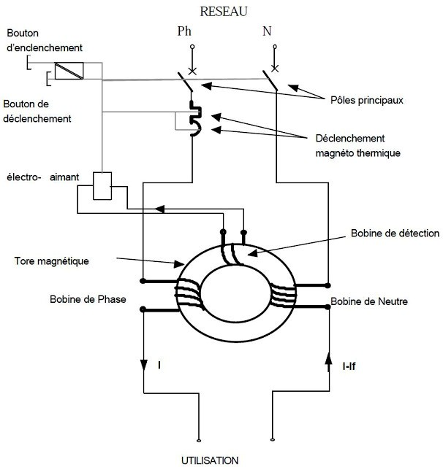

***Fig.2.29.*** *Schématisation d’un dispositif différentiel.*

**Remarque :** Le système est analogue en triphasé mais il comprend quatre bobines sur le tore.

* + 1. *Sensibilité d’un dispositif différentiel :*

C’est le critère de choix d’un différentiel, elle désigne la valeur du courant de fuite, ou courant résiduel de défaut pour lequel le disjoncteur déclenche. Il est important de citer que la sensibilité d’un disjoncteur général d’une installation domestique est égale à 30𝑚𝐴 . Pourtant, ce n’est pas le cas par exemple dans un atelier industriel ou la sensibilité est plus importante 300𝑚𝐴.

## Le parafoudre :

*4.51. Description :*

La foudre (phénomène de la nature) peut entrainer des surtensions et des courants de décharge qui peuvent être très destructeurs en résultant des claquages des isolants et courts- circuits qui en découlent et fusion des conducteurs. C’est en se basant sur le niveau kéraunique d’une région pour déterminer si nécessaire d’installer un parafoudre ou non. En

fait Le niveau kéraunique est le nombre de fois où le tonnerre a été entendu dans l’année, noté « 𝑁 ». Le critère est un niveau kéraunique égal ou supérieur à 25, c’est-a-dire que l’on entend le tonnerre au moins 25 jours par an. Nous donnons dans l’annexe 13 le niveau kéraunique de la Tunisie.

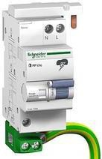

***Fig.2.30.*** *Parafoudre.*

De plus, il est indispensable d’installer avec le parafoudre un système de mise à la terre (réseau équipotentiel) qui sera essentielle à la limitation des perturbations et à l’abaissement des niveaux de surtensions.

* + 1. *Principe de fonctionnement :*

Le parafoudre fonctionne comme un interrupteur qui, au-delà d'une certaine tension, va laisser échapper un courant électrique pour l'amener jusqu'à la terre afin d'éviter qu'il aille au sein des appareils électriques et électroniques raccordés et les endommage.

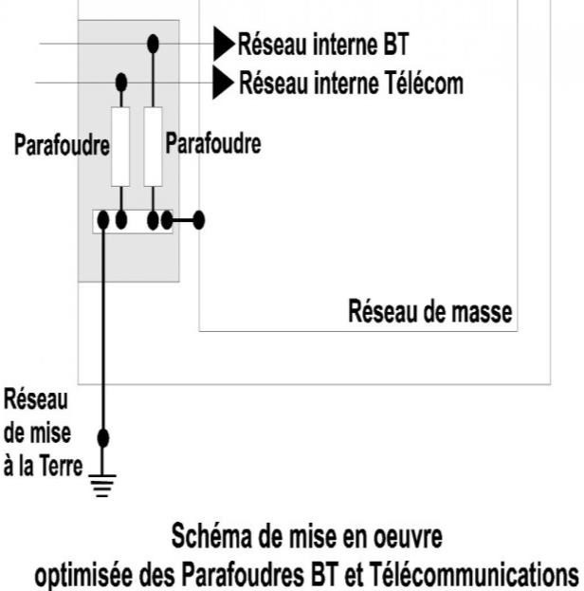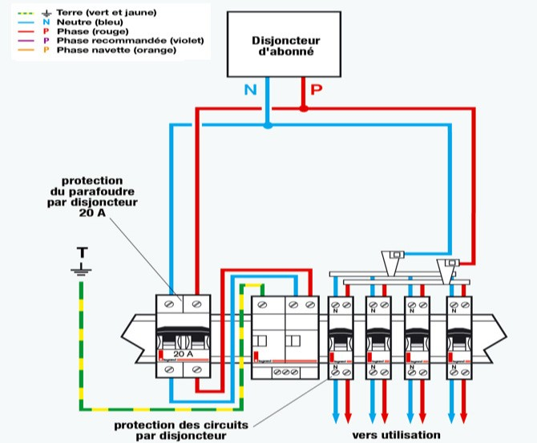

***Fig.2.31.*** [Installation parafoudre - Fonctionnement parafoudre*.*](https://www.google.com/url?sa=i&source=images&cd&cad=rja&uact=8&ved=2ahUKEwidy5Wv4Z3hAhWPkhQKHZqcAd0Qjhx6BAgBEAM&url=http%3A%2F%2Fwww.apfoudre.fr%2F%3Fq%3Dnode%2F86&psig=AOvVaw1I3NlLTrDaHfT4ITaMhVxA&ust=1553619299663398)

* + 1. *Symbole :*

Dans la figure suivante nous donnons le symbole d’un parafoudre.

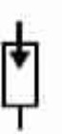

***Fig.2.32.*** *Symbole d’un parafoudre.*

* + 1. *Constitution d’un parafoudre :*

Le parafoudre est principalement constitué :

1. d’un ou de plusieurs composants non linéaires : la partie active (varistance, éclateur à gaz,

…),

1. d’un dispositif de protection thermique (déconnecteur interne) qui le protège contre un

emballement thermique en fin de vie (parafoudre à varistance),

1. d’un indicateur qui signale la fin de vie du parafoudre, certains parafoudres permettent le

report à distance de cette indication,

1. 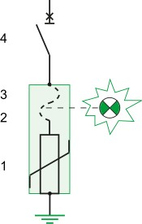d’un dispositif de déconnexion externe qui assure sa protection contre les courts-circuits (ce dispositif peut être intégré au parafoudre). Ces constituants sont mentionnés selon leur numéro dans la figure suivante :

F

***Fig.2.33.*** *Composition d’un parafoudre.*

**Remarque :** dans l’annexe 17, nous exposons les principales technologies utilisées pour la

partie active d’un parafoudre.

* + 1. *Exemple d’application : protection foudre des installations photovoltaïques*

Des surtensions peuvent apparaitre dans les installations électriques pour plusieurs raisons. Elles peuvent être causées par :

* + - * le courant de foudre qui se propage à travers le réseau de distribution électrique
      * le coup de foudre (à proximité ou sur le bâtiment et les installations PV).
      * le champ électromagnétique cause par l’onde foudre à proximité des installations PV.

Comme toutes structures extérieures, les installations Phot-voltaïques sont exposées au risque de foudroiement. A cet effet, des actions préventives et des systèmes de protection contre les surtensions doivent être mis en œuvre. Parmi ces systèmes nous pouvons utiliser les parafoudres et les liaisons équipotentielles. Les parafoudres sont bien adaptés pour protéger les équipements électriques sensibles comme l’onduleur, les modules PV, les équipements de contrôle, mesure mais aussi tout autre équipement alimenté par le réseau électrique 230 𝑉𝐴𝐶.

# Conclusion

Dans ce chapitre nous avons défini et décri les principaux appareillages utilisés dans une installation électrique. Et cela à travers l’étude des caractéristiques physiques et électriques de chaque appareil. Une classification selon leur fonction et leur rôle dans l’installation a été faite. De plus nous avons déterminé pour chaque appareil les critères de choix ainsi que leurs avantages et inconvénients pour faciliter leur choix. Le choix convenable de l’appareil approprié pour chaque partie de l’installation et aussi pour chaque récepteur nous amène à la réalisation d’une installation électrique sure, fiable et robuste.